Федеральное государственное бюджетное дошкольное образовательное учреждение «Центр развития ребенка – детский сад № 43»
Управления делами Президента Российской Федерации

Сценарий по театрализованной деятельности в
младшей группе по сказке «Курочка Ряба»

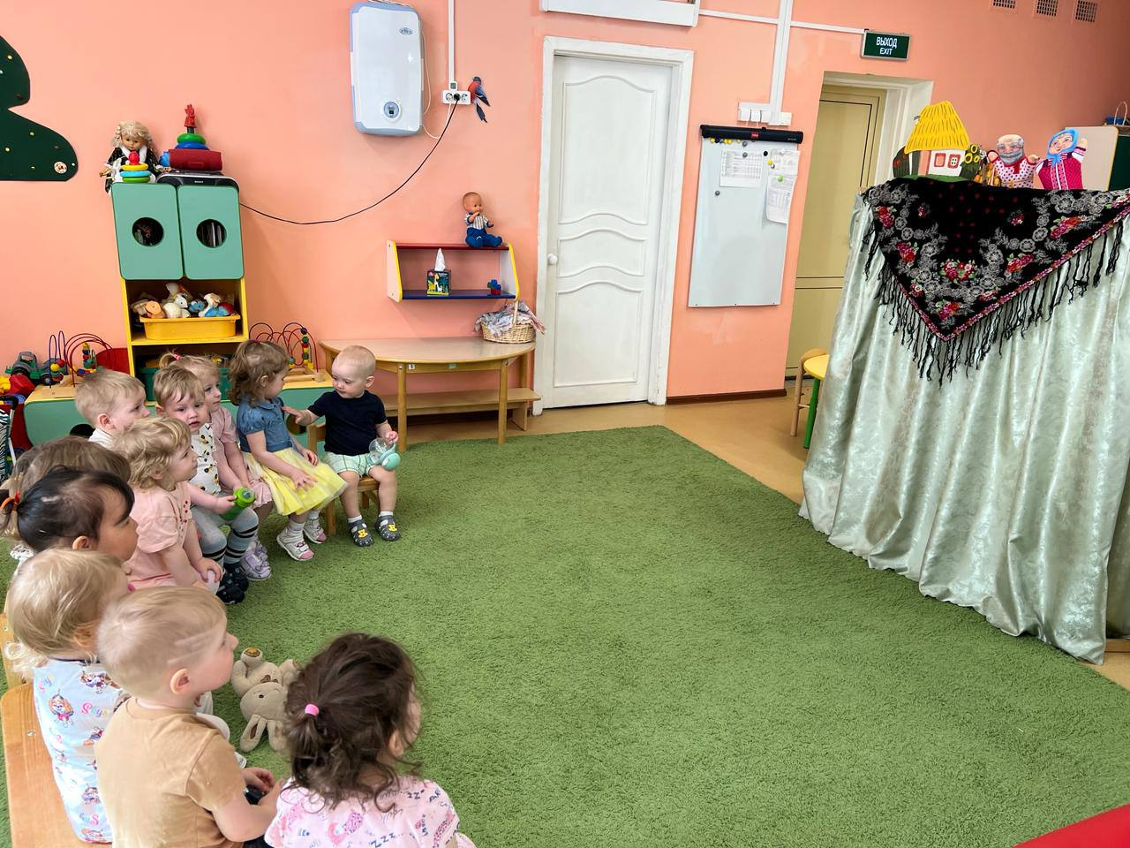

Воспитатель высшей категории: Сергиенко Т.В.
Воспитатель: Голубенко К.С.

Москва 2024г.
Сценарий развлечения для детей «Показ кукольного спектакля по сказке «Курочка Ряба».

Цель: создать для детей обстановку эмоционального благополучия, возможность отдохнуть, и получить новые впечатления.
Задачи: развивать интерес к познавательным развлечениям. Формировать желание участвовать в сказке, развивать выразительность движений. Воспитывать чувство коллективизма.
Действующие лица: Рассказчик (воспитатель)
Дед, баба, курочка Ряба - куклы за ширмой
Материал: ширма, куклы би-ба-бо (дед, баба, яйцо белое, курочка Ряба).
Ход занятия
Рассказчик: Тише, дети, не шумите
Нашу сказку не спугните.
Здесь бывают чудеса…
Сказка спряталась пока!
Не грусти, улыбнись,
Сказка дарит нам сюрприз!
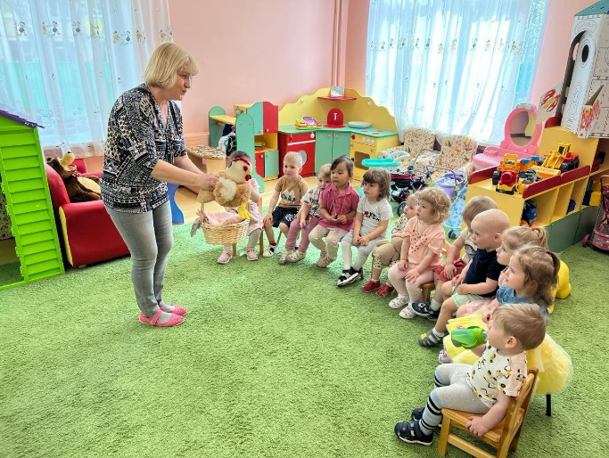
Рассказчик: Жили были Дед да Баба
И была у них курочка Ряба
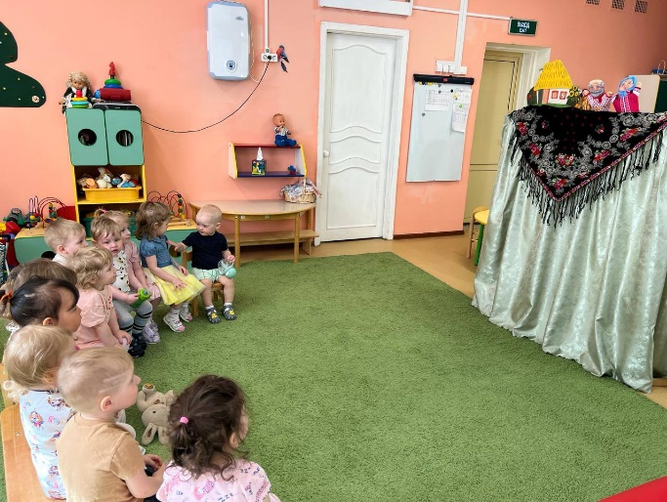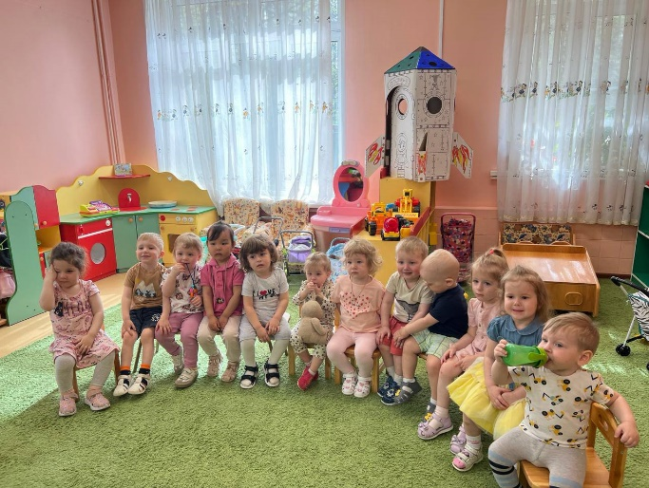
Рассказчик: Дед и Баба курочку очень любили,
Дед и Баба курочку кормили, поили.

Баба: Ешь, моя курочка, ешь наедайся!
Зёрнышки, курочка, клюй – поправляйся!
Рассказчик: Напьётся, наестся курочка, идёт
Гулять во двор. А Дед с Бабой остаются её поджидать. Слышите,
Кудахчет, курочка Ряба. Знать снесла яичко. Поглядеть бы надо.
Курочка Ряба: Посмотри-ка, Дед! Посмотри-ка, Баба!
Что снесла, сегодня вам курочка Ряба.
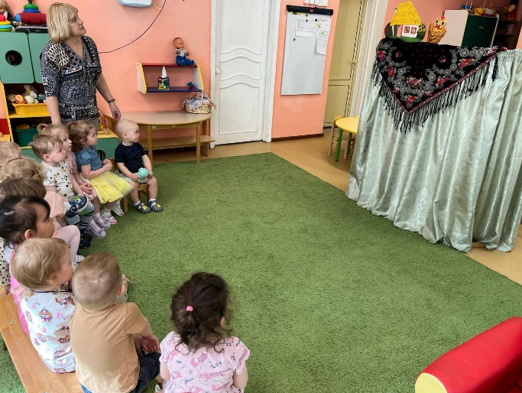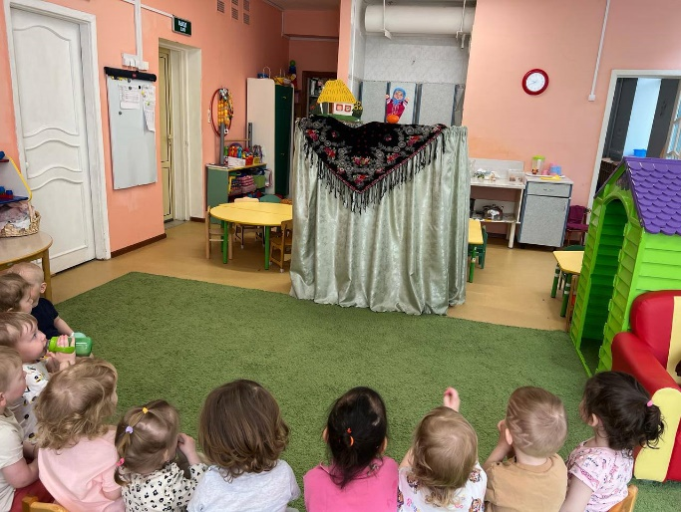
Дед: До чего ж большое
У тебя яичко… Ну спасибо, Ряба, ну, спасибо, птичка.
Баба: Дед, ты погляди-ка, яичко непростое.
Принесла нам Ряба яичко золотое!
Дед: Правда, золотое… Что же там внутри?
Хлопушка ладошкой… Ну-ка раз, два, три!
Баба: Ну, зачем же, старый, бить его ладошкой?
Разобьем яичко лучше этой ложкой!
Раз, два, три!
Рассказчик: Мышка бежала, хвостиком махнула, яичко упало и разбилось.
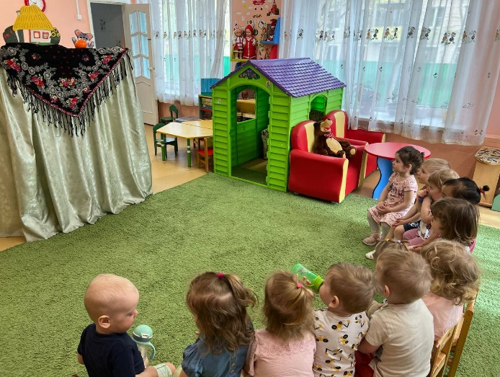
Ряба: Не печалься, Баба! Не печалься, Дед!
Будет вам сегодня праздничный обед.
Рассказчик: Гляньте, ваша Ряба вновь сюда идёт.
И яйцо другое на обед несёт. Вот оно простое – белое яичко!
Дед и Баба: Ну, спасибо, Ряба, ну спасибо, птичка!
Рассказчик: Тут и сказочке конец. А кто слушал – молодец!
Рассказчик: Курочка ряба хочет с вами поплясать. (дети превращаются в маленьких цыплят)
Вышла курочка гулять дети-цыплята идут высоко
Свежей травки пощипать, поднимая ноги, хлопают крыльями
А за ней ребятки
Жёлтые цыплятки
Ко-ко-ко-ко грозят пальчиком
Ко-ко-ко-ко
Не ходите далеко
Лапками гребите присесть и грести лапками
Зёрнышки ищите
Съели толстого жука показывают, какой был жук
Дождевого червяка руки в стороны
Выпили водицы наклоняемся, руки отводим назад
Полное корытце
Вышла курочка гулять
Свежей травки пощипать
А за ней ребятки
Жёлтые цыплятки.
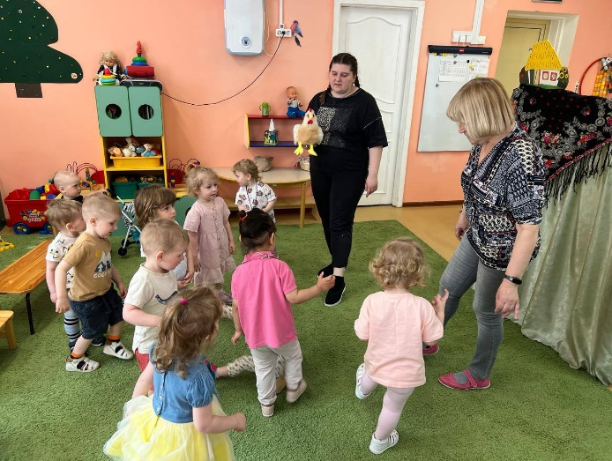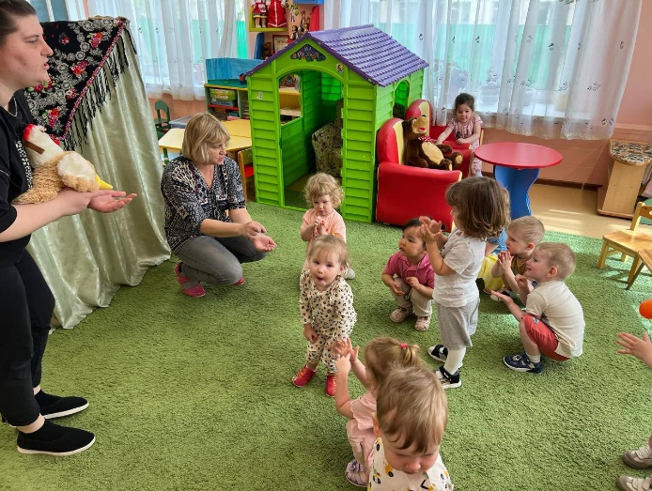
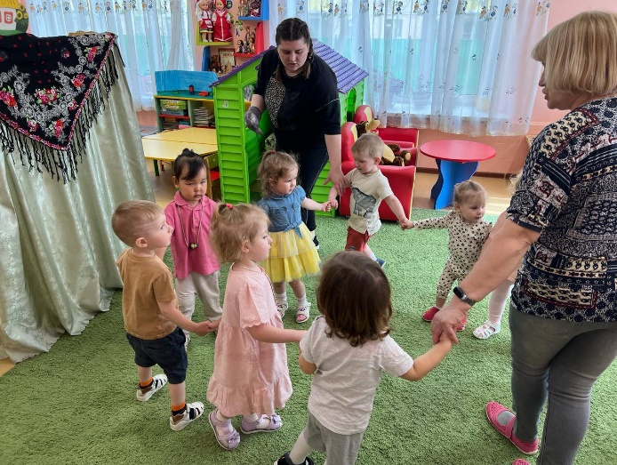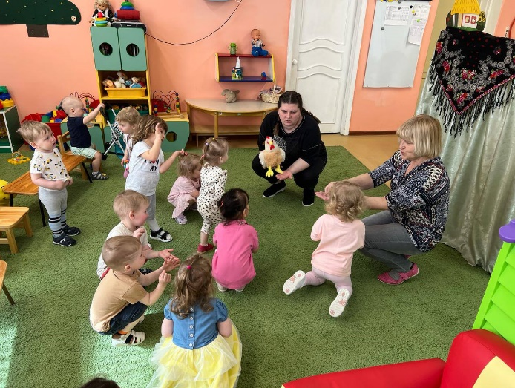
Рассказчик: Молодцы ребятки, хорошие были цыплятки.
Вот мы и побывали в сказке. Какую сказку мы смотрели?
Дети: Курочка Ряба
Рассказчик: Вам понравилась сказка?
Дети: Да!
Рассказчик: А давайте пригласим сказку
К нам в гости ещё, только нужно
Сказать волшебные слова.
«Сказка, сказка, приходи!
Будут рады малыши!»
